Hast du schon mal erlebt, wie heiß und hell es um ein Lagerfeuer herum ist? Da steckt ganz schön viel Energie drin! Aber wo steckt die eigentlich genau und wo geht sie hin?

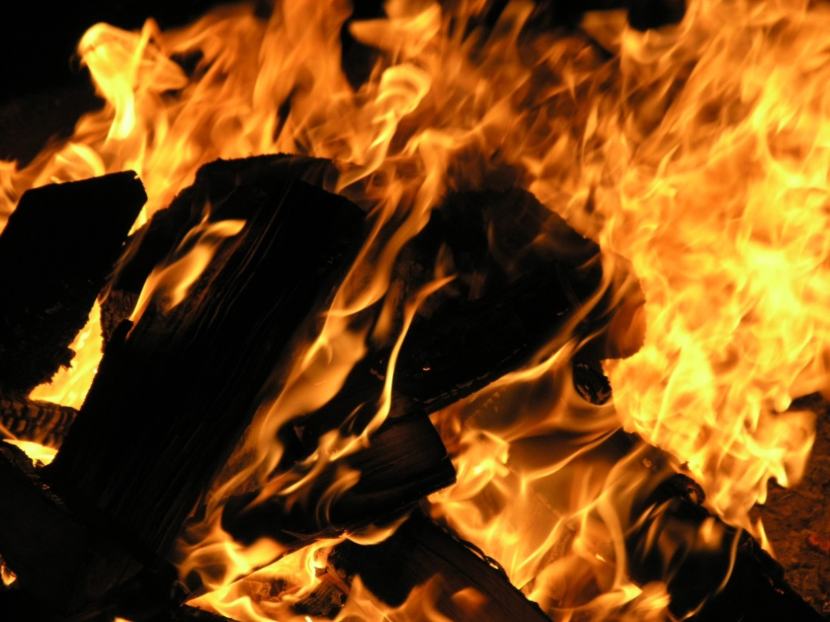
Verbrennung liefert Energie

„Lagerfeuer“ von Lukas Riebling (eigenes Werk) [CC BY-SA3.0] via Wikimedia commons

Darum geht’s bei diesem LernJob:

Hier kannst du lernen, wie bei einem Lagerfeuer Energie übertragen wird. Dazu untersuchst du ein „Laborlagerfeuer“.
Energieübertragung und Temperatur | erledigt?
Energieübertragung auf die Umgebung | erledigt?
Verbrennungsprodukte und optimale Verbrennung | erledigt?

Brennstoffe sind „Energieträger“.

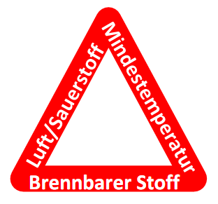

Kennst du noch das Branddreieck?

Weißt du, wie die Laborgeräte heißen,
die hier zum Einsatz kommen?

Wo steckt die Energie vor dem Erhitzen, wo nach dem Erhitzen?

Job 1: Untersuchungen am „Laborlagerfeuer“

Wenn es brennt, wird Energie übertragen. Wer um ein Lagerfeuer herum sitzt, hat es daher warm und hell. Stellt man einen Topf mit Wasser ins Feuer, so wird auch darauf Energie übertragen. Die Wassertemperatur steigt, bis irgendwann das Wasser siedet und verdampft.

Vor der Verbrennung steckt die Energie in dem Stoff, der verbrannt wird. Solche Stoffe heißen Brennstoffe. Holz ist so ein Brennstoff, ebenso Kohle oder Benzin. Für das Wasserkochen am Lagerfeuer mit dem Brennstoff Holz lässt sich die Energie-übertragung mit einem Energieflussdiagramm darstellen.

Energie
Wasser im Topf
Holz

Damit ein Brennstoff verbrennen und Energie übertragen kann, ist immer auch Sauerstoff erforderlich. Der Sauerstoff selbst brennt aber nicht – er ermöglicht nur die Verbrennung! Außerdem muss eine bestimmte Mindesttemperatur erreicht werden, damit der Stoff überhaupt brennen kann.

Wenn ein Stoff verbrennt, entstehen Verbrennungsprodukte. Das sind häufig Gase, die auch Verbrennungsgase oder Abgase genannt werden. Bei einem Lagerfeuer bleibt auch ein festes Verbrennungsprodukt zurück: Asche.

a) Das alles sollst du jetzt genauer untersuchen! Da wir im BNT-Raum aber kein echtes Lagerfeuer entfachen können, mit einem echten Wassertopf drin, schauen wir uns die Sache in Klein an, sozusagen ein „Laborlagerfeuer“.

Baue dazu die folgende Apparatur auf. Lege auch das Thermometer, den Glasstab und Streichhölzer bereit.
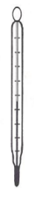
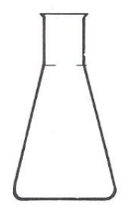
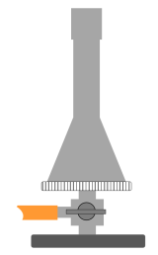
Sicherheits- Streichhölzer
200 mL Wasser

Ergänze das zugehörige Energieflussdiagramm.
Energie

b) Wird jetzt der Brenner in Betrieb genommen, so nimmt die Temperatur des Wassers immer mehr zu, bis das Wasser irgendwann siedet. Je größer die Temperaturzunahme, desto mehr Energie wurde auf das Waser übertragen.

V1 Miss die Wassertemperatur, nimm dann den Brenner in Betrieb und erhitze das Wasser (200 mL) mit der nichtleuchtenden Flamme. Rühre dabei immer wieder mit dem Glasstab. Entferne nach 20 Sekunden den Brenner und stelle die Temperaturzunahme fest.

Stelle eine Vermutung darüber auf, welche Temperaturzunahme ungefähr zu erwarten ist, wenn 40 Sekunden lang erhitzt wird. Überprüfe dann die Vermutung mit einem Experiment. Kannst du die Vermutung bestätigen?

c) Herr Klever (BNT-Lehrer) sagt:

Beim dem Experiment ist nicht nur Energie auf das Wasser übertragen worden, sondern auch auf die Umgebung.

Vervollständige das zugehörige Energieflussdiagramm.
Energie

Umgebung
Energie

Bei einer Verbrennung wird immer auch ein erheblicher Teil der Energie in die Umgebung übertragen.

c) Bei der Verbrennung von Brennergas und den meisten anderen Brennstoffen entstehen zwei Abgase, die du gut kennst: Kohlenstoffdioxid und Wasserdampf.

Auch in dir „brennt“ gewissermaßen ein „Feuer“, das du mit Nahrungsmitteln am Brennen hältst. So bekommt dein Körper die notwendige Energie. Und auch du produzierst dabei die beiden Abgase Kohlenstoffdioxid und Wasserdampf – genau wie ein Gasbrenner! Du atmest die beiden Stoffe ständig aus. Hauche einfach mal kräftig gegen eine Fensterscheibe, schon siehst du, wie sich eine Flüssigkeit sammelt: Wasser!
Bei den meisten Verbrennungen entsteht Kohlenstoffdioxid und Wasser.

Protokoll
auf Extrablatt

Bei Verbrennungen landet oft ein großer Teil der Energie dort, wo er gar nicht hin sollte. Das ist ein Problem, mit dem sich Energietechniker beschäftigen.

Überlege, wo in
der Umgebung die Temperatur zugenommen hat.

Wie könnte man das verhindern?

Brennergas und Sauerstoff

Verbrennung

Kohlenstoffdioxid und Wasser

Findet in deinem
Körper eine optimale Verbrennung statt?

Findet bei einem Lager-feuer eine optimale Verbrennung statt?

Finden bei V2 optimale Verbrennungen statt?

In vielen Städten
gibt es regelmäßig
Feinstaubalarm.

Was hat das mit diesem Experiment zu tun?

Auch das ist eine Aufgabe von Energie-technikern: für möglichst optimale Verbrennungen zu sorgen.

Protokoll
auf Extrablatt

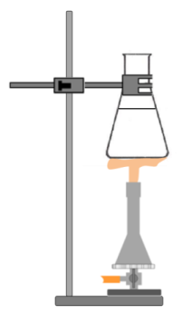

Damit ein Brennstoff verbrennen und dabei Energie übertragen kann, ist immer auch Sauerstoff erforderlich. Steht genug Sauerstoff zur Verfügung, verläuft die Verbrennung besser als bei Sauerstoffmangel. Bei einer optimalen Verbrennung entstehen außer Kohlenstoffdioxid und Wasser praktisch keine weiteren Abfall-produkte.

V2 Was passiert, wenn eine Verbrennung mit zu wenig Sauerstoff abläuft? Das kannst du mit dem Gasbrenner gut untersuchen!

1. Stelle mit dem Gasbrenner die nichtleuchtende Flamme ein. Halte mit einer Reagenzglasklammer 10 Sekunden lang ein Reagenzglas in die Flamme.

2. Schließe den Luftregler, so dass die leuchtende Flamme entsteht. Halte wiederum ein Reagenzglas in die Flamme.
Protokoll
auf Extrablatt

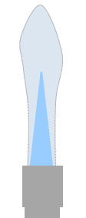
-Gasbrenner
-Ragenzglasklammer
-Reagenzgläser

Wenn eine Verbrennung optimal verläuft, hat das auch Konsequenzen im Hinblick auf die Energie, die übertragen werden kann. Das sollst du in dem nächsten Experiment untersuchen.

V3 Dazu arbeitest du wieder mit der Apparatur von Seite 2. Fülle zunächst 200 mL Leitungswasser in den Erlenmeyerkolben. Miss die Wassertemperatur, nimm dann den Brenner in Betrieb und erhitze das Wasser (200 mL) mit der nichtleuchtenden Flamme. Rühre dabei immer wieder mit dem Glasstab. Entferne nach 30 Sekunden den Brenner und stelle die Temperaturzunahme fest.

Wiederhole das Experiment. Erhitze diesmal das Wasser 30 Sekunden lang mit der leuchtenden Flamme.

Bei einer optimalen Verbrennung wird ein Maximum an Energie übertragen. Außer Kohlenstoffdioxid und Wasser entstehen praktisch keine anderen Abfall-produkte.

Bildquellen:

Erlenmeyerkolben, Thermometer, Glasstab (S. 2), Reagenzglas (4)
© Bildungshaus Schulbuchverlage Westermann Schroedel Diesterweg Schöningh Winklers GmbH

Alle anderen Abbildungen: T. Kreß

